выпуск № 19
(2016 – 2017 уч.год)

- В КАЛЕЙДОСКОПЕ ШКОЛЬНЫХ ДЕЛ-

25 января – праздник всех Татьян, и в этот день ребята 6-7 классов подготовили конкурсную программу «Танюшки-веселушки» для 1-4 классов.
Весёлые, игры, шуточные соревнования собирали на переменах команды Танюшек. Самые активные, быстрые, ловкие Танюшки награждались призами и подарками. А закончился праздник дискотекой!

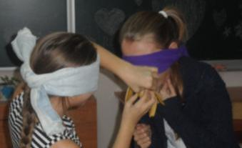
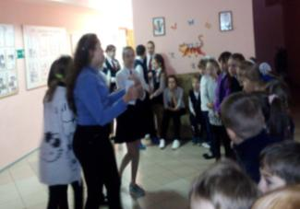

Весёлые перемены с Танюшками – веселушками
-ПОМНИМ! ЛЮБИМ! БЛАГОДАРИМ!-

27 января 2017 года в нашей школе прошла акция «Блокадный хлеб»,
посвящённая 73-ей годовщине полного снятия блокады города Ленинграда.

В этот день старшеклассники подготовили выставку исторических газет и плакатов, инициативная группа подготовила выступление с рассказом о тех тяжелейших и страшных днях…
Всем, кто присутствовал на акции, были розданы кусочки черного хлеба по 125 грамм, именно такая норма для гражданского населения
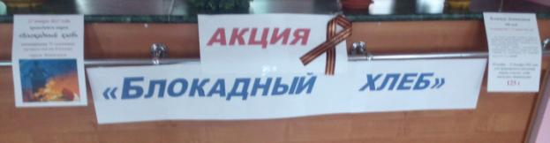
на человека выдавалась в период с 8 сентября 1941 г по 27 января 1944 года .. В память о тех, кто смог пережить блокаду, тех, кто ковал Победу…
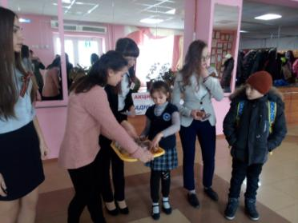
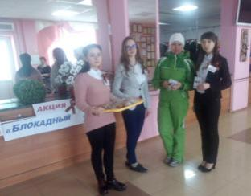

Учредитель и издатель – Совет старшеклассников МКОУ Митрофановская СОШ
Куратор: Плохих Надежда Викторовна
Главный редактор: Осипова Татьяна,11 «А» класс
Корреспонденты: Дудник Д., Варёнова А., Черячукина Д., Иващенко А., Рябенко Л.
Фотокорреспонденты: Завгородняя Виктория, Певченко Дарья, Губская Анастасия.
Верстка и дизайн: Боброва Мария, Садымак Елизавета, Шаповалов Иван, Дьякова Ольга
Адрес редакции: МКОУ Митрофановская СОШ, кабинет №207
e-mail mitrscho@yandex.ru
Юные поэты МКОУ Митрофановской школы! Вы сможете размещать свои стихотворения, удивительные рассказы, истории! Наша газета поможет раскрыть все ваши творческие способности,
и продемонстрировать их всей школе!

